ВЕСЕННЕЕ ТАНГО

Стихи и музыка Валерия Миляева
1

D₇ G D₇ G
Вот идёт по свету человек-чудак,
Am D₇ G D₇
Сам себе печально улыбаясь.
D₇ G D₇ G
В голове его какой-нибудь пустяк,
H₇ Em
□е
∆
р
С сердцем видно что-нибудь не так.
2

Припев:
□e f♯ g Am D₇ G
Приходит время, с юга птицы прилетают,
C F♯₍₇₎ H₇ Em
□e
∆
p
Снеговые горы тают — и не до сна!
□e f♯ g Am D₇ G
Приходит время, люди головы теряют,
C F♯₍₇₎ H₇ Em фл. XII
□e c h a □g f♯ e e
∆ h
p g
И это время называется весна.

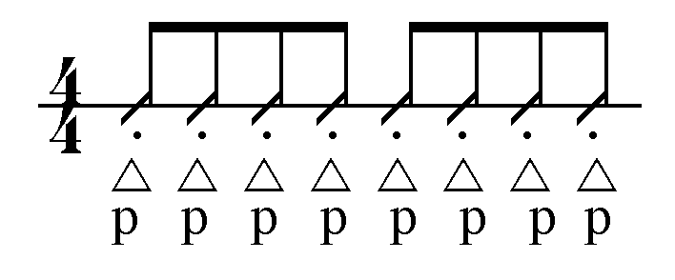
1
Сколько сердце валидолом ни лечи,
Всё равно сплошные перебои.
Сколько головой о стенку ни стучи,
Не помогут лучшие врачи.
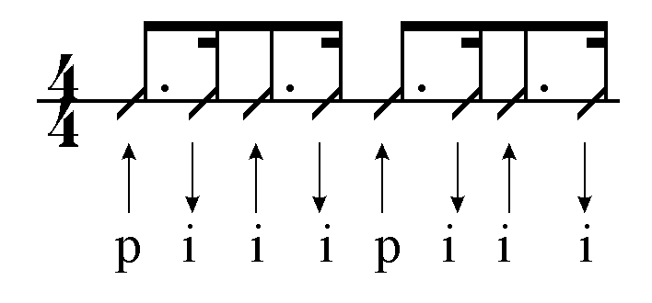

Припев.
2

Поезжай в Австралию без лишних слов,
Там сейчас как раз в разгаре осень.
На полгода ты без всяких докторов
Снова будешь весел и здоров.

Припев.

D₇ | G | H₇ | F♯
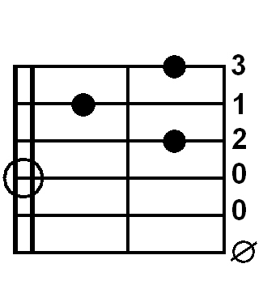 | 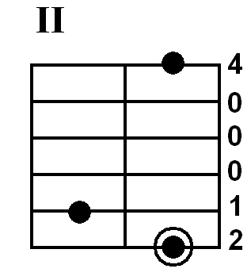 | 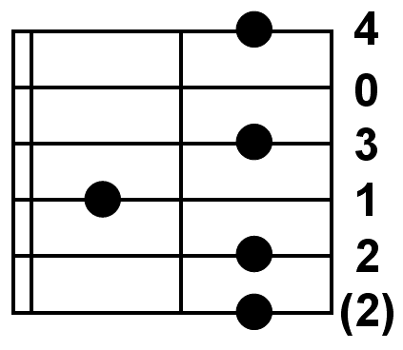 | 